**产品需求说明书**

|  |  |  |  |
| --- | --- | --- | --- |
| 文档版本号： | V1.0.3 | 归属部门/项目： |  |
| 编写人： | 李金海 方智毅 | 编写日期： | 2016-05-11 |

**修订记录：**

|  |  |  |  |
| --- | --- | --- | --- |
| **版本号** | **修订人** | **修订日期** | **修订描述** |
| V 1.0.0 | 李金海 | 2016-05-11 | 初版 |
| V1.0.1 | 方智毅 | 2016-6-2 | 1 产品列表页如果多参数（价格点），展示底价最低的参数的市场价和下单价 并且 加 “起”  2 产品分类追加 导游  3 追加各状态下 订单详情 差异  4 修改了 产品详情页/下单页 日历控件 对提前预定天数限制问题  5 详情页对特产类做了专门处理  6 下单页 各个类型的下单 修改了标题和细节 |
| V1.0.2 | 方智毅 | 2016-6-2 |  |
| V1.0.3 | 吴婷 | 2016-6-3 | 补充支付流程说明 |
| V1.0.4 | 俆逸轩 | 2016-6-14 | 去掉了产品高搜中产品分类及订单类型中的住宿类型，去掉包车下单项中的结束日期 |
| V1.0.5 | 俆逸轩 | 2016-6-15 | 新增特产详情页 4.3.3小节 |

**需求提供方确认记录：**

|  |  |  |  |  |
| --- | --- | --- | --- | --- |
| **确认人** | **确认时间** | **确认方式** | **确认内容** | **确认结果** |
|  |  |  |  |  |
|  |  |  |  |  |

**开发同事确认记录：**

|  |  |  |  |  |
| --- | --- | --- | --- | --- |
| **确认人** | **确认时间** | **确认方式** | **确认内容** | **确认结果** |
|  |  |  |  |  |
|  |  |  |  |  |

**目 录**

一、 简介

1、 目的 4

2、 范围 4

二、 用户角色描述

三、 产品概述

1、 目标 4

2、 总体流程 4

3、 功能摘要 4

4、名词解释 5

4、 第一部分 其他产品 5

4.1 产品概述 5

4.2 产品结构（功能摘要） 5

4.3 特性说明 6

4.3.1 产品搜索 6

4.3.2 产品详情 10

提前预定天数限制说明： 11

特产分类产品详情特殊说明： 11

4.3.3 下单流程 12

上传的产品分类是住宿时： 15

上传的产品分类是小交通（包车）时： 16

上传的产品分类是特产时： 17

4.3.4 支付 18

5、 第二部分 我的订单 20

5.1 产品概述 20

5.2 产品结构（功能摘要） 20

5.3 特性说明 20

5.3.1 订单列表 20

5.3.2 订单详情 21

订单“未支付”状态： 22

订单“待确认”状态： 23

订单“待消费”状态： 23

订单“已完成”“已退款““已取消”状态 24

6、 第三部分 我的钱包 25

6.1 特性说明 25

6.1.1 我的钱包 25

# 简介

针对用户在分销通用pc版进行旅游产品购买的业务逻辑说明。

## 目的

对门通用产品的下单，订单的管理功能。

## 范围

本文档主要针对通用产品和订单管理部分。

# 用户角色描述

|  |  |
| --- | --- |
| 用户角色 | 用户描述 |
| 分销商 | 拥有购买能力及资格的单位或个体 |

# 产品概述

## 目标

## 总体流程

1、下单流程：



2、订单流程：



## 功能摘要

|  |  |  |  |  |  |  |  |  |
| --- | --- | --- | --- | --- | --- | --- | --- | --- |
| 产品模块 | 主要功能点 | | 功能描述 | | | 优先级 | | |
| 分销商-产品 | | 产品搜索 | |  | 根据输入的条件进行旅游产品筛选 | |  | 高 |
| 景区产品 | |  | 在筛选的结果中选择旅游产品 | |  | 高 |
| 产品详情 | |  | 展示旅游产品的详细信息 | |  | 高 |
| 预订下单 | |  | 对旅游产品进行下单购买 | |  | 高 |
| 分销商-订单 |  | 订单列表 | |  | 展示产品的订单信息列表 | |  | 高 |
| 订单详情 | |  | 展示产品的订单详情信息 | |  | 高 |
| 订单退款 | |  | 对购买商品进行退款 | |  | 高 |

## 4、名词解释

1. 价格显示节点：是指通用供应端在新建参数时，会勾选这个参数是否有价格点的能力。勾选，

分销端在获取的时候就会把这个参数的价格作为显示价在页面上呈现。如果多个参数勾选了价格点，展示底价最低的参数的市场价和下单价 并且 加 “起”

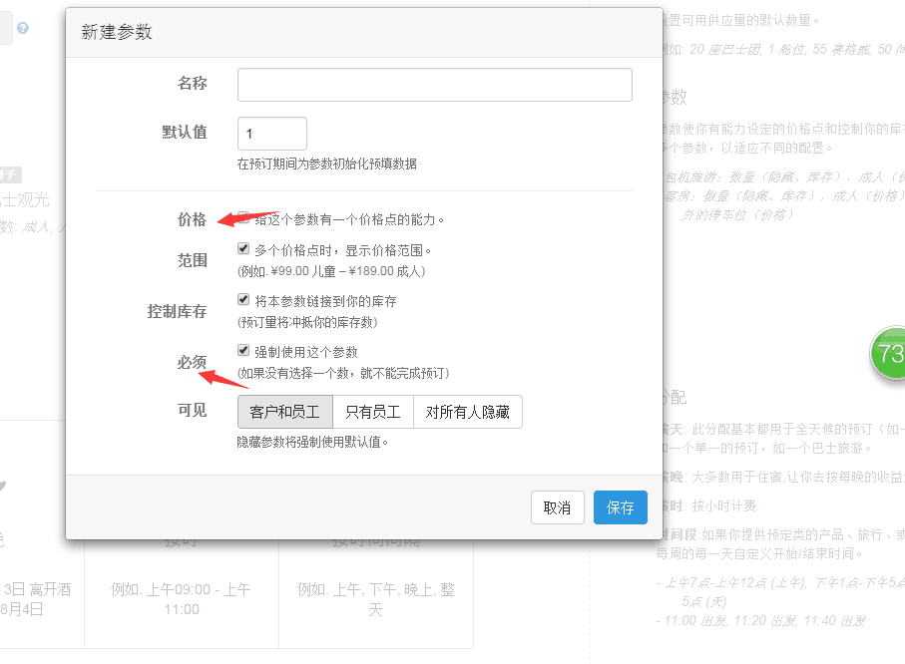

## 第一部分 其他产品

### 产品概述

该模块主要涉及到其他产品通用版下单流程。

### 产品结构（功能摘要）

|  |  |  |  |  |  |  |  |  |
| --- | --- | --- | --- | --- | --- | --- | --- | --- |
| 产品模块 | 主要功能点 | | 功能描述 | | | 优先级 | | |
| 分销商-其他 | | 产品搜索 | |  | 根据输入的条件进行产品筛选 | |  | 高 |
| 产品选择 | |  | 在筛选的结果中选择产品 | |  | 高 |
| 产品详情 | |  | 展示产品的详细信息 | |  | 高 |
| 预订下单 | |  | 对产品进行下单购买 | |  | 高 |

### 特性说明

#### 产品搜索

**用户场景：**

1、用户已经处于产品列表展示页

**输入/前置条件：**

1、用户必须处于登录状态

2、用户拥有购买权限

**需求描述：**

1. 筛选条件：可用日期默认为今日，其他都是全部或不限
2. 产品分类，前期直接固定**线路、旅拍、~~住宿~~、特产、班车、包车、特色餐饮，导游**
3. 可用日期，只显示以当天日期在内的最近90天的日期，自然日
4. **~~当默认的筛选条件没有产品时，直接默认显示全部~~**
5. 列表按照订单量降序排列，订单量相同则按照产品上架时间降序排列，每页10条数据,
6. 3个进入详情的入口（‘立即预订’按钮，产品名称，产品头图）
7. 产品名称全部显示，如过长，2排显示
8. 价格显示的是门市价和下单价，（门市价高于下单价）

其中传过来多个 参数，取最低的参数 的 门市价 和 下单价 在列表页做展示。并且需要加 “起”

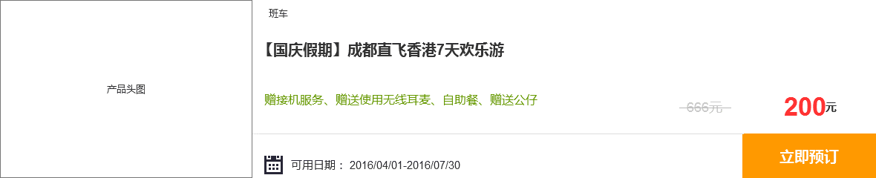

1. 下单价的显示：

a) 产品库只提供一个下单价为显示节点，直接显示；

b) 产品库提供多个下单价为显示节点，显示最小值，并且加 起；

1. 一日游，多日游，是指产品分类

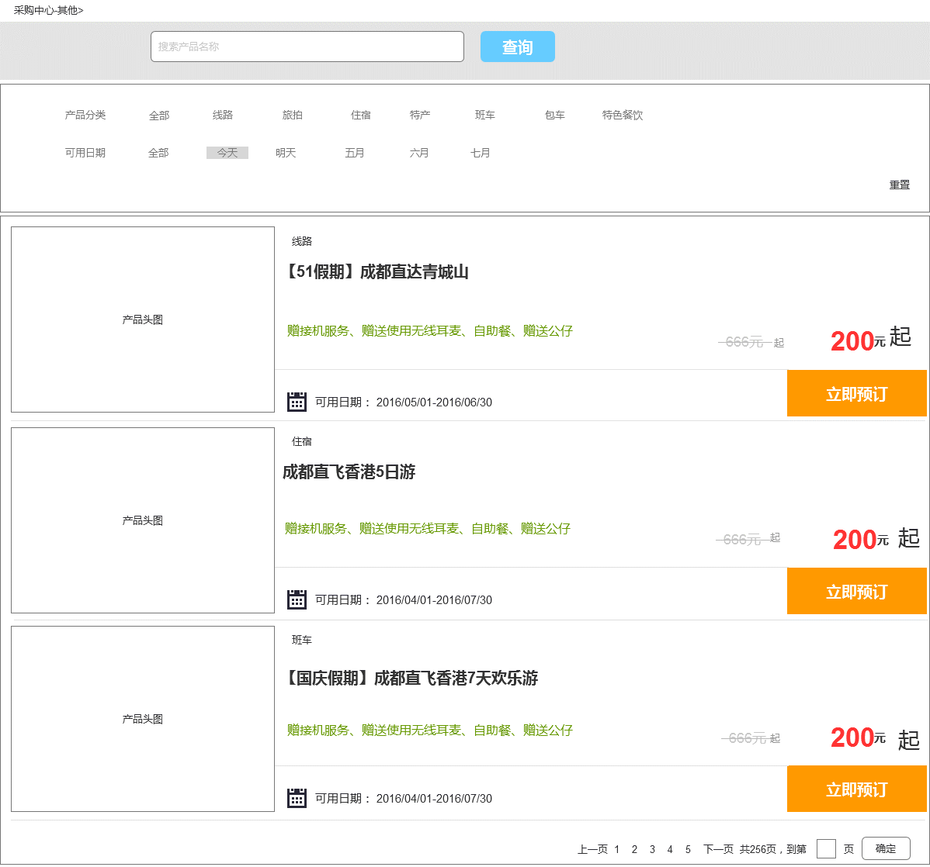

**包含字段：**

|  |  |  |
| --- | --- | --- |
| 字段 | 来源 | 备注 |
| 产品头图 | 产品库 | 取值产品库 |
| 产品名称 | 产品库 | 取值产品库 |
| 产品类型 | 产品库 | 取值产品库 |
| 产品简介 | 产品库 | 取值产品库 |
| 可用日期 | 产品库 | 取值产品库 |
| 门市价 | 产品库 | 取自平台 |
| 下单价 | 产品库 | 取自平台 |
| 关键字 | 产品库 | 用户可以对产品名称进行模糊匹配查询 |

**交互动作：**

|  |  |  |  |
| --- | --- | --- | --- |
| 对象 | 前置条件 | 动作 | 交互 |
| 查询按钮 |  | 点击 | 1. 没有查到内容，提示查询内容为空，请重新输入查询条件 2. 当你在用产品名称查询时，是对所有的产品进行查询，此时的筛选条件为全部状态 |
| 重置 |  | 点击 | 1. 清除筛选条件的数据，筛选条件回到默认状态 2. 只清除筛选条件，不包含产品名称的搜索 |

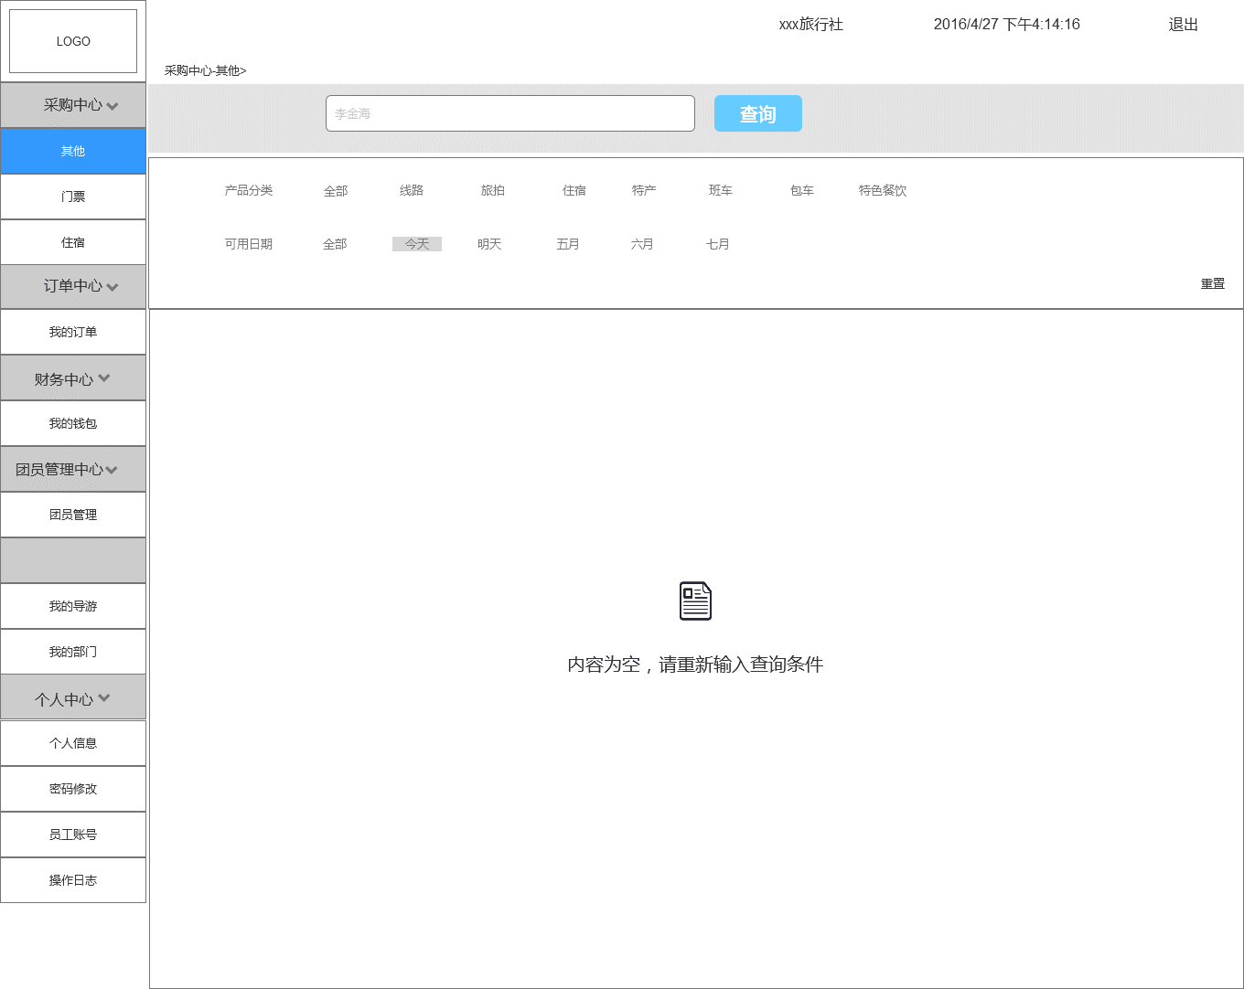

搜索相关缺省：

产品分类：不限

可用日期：今日

#### 产品详情（除特产之外的产品详情页）

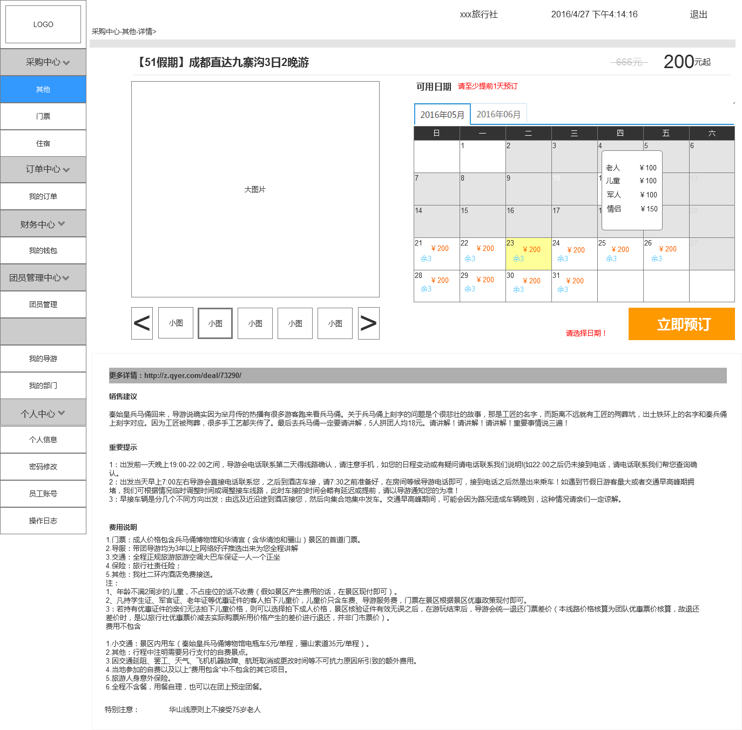

**用户场景：**

1、用户在旅游产品列表页面点击其中一个产品进入该详情页

**输入\前置条件：**

1、用户必须处于登录状态

2、用户拥有购买权限

**需求描述：**

1. 三部分展示，分别是：产品出游信息，更多精彩访问(外链的URL)，产品详情介绍。
2. 左侧焦点图5张上限循环轮播，5秒为一张图片的展示时间，大图片高度400px
3. 右侧是可用日期展示，供用户浏览每天所有参数的价格
4. 日期控件：历史日期全部置灰。未来日期根据提前预定天数限制控制置灰。 可以预定的日期 鼠标移入需要浮层展示各参赛价格
5. 日期控件里的价格：

a) 产品库只提供一个下单价为显示节点，日期控件直接显示；

b) 产品库提供多个下单价为显示节点，日期控件显示最小值+ 起 （同列表页）

6、 可用日期只显示以当天日期在内的最近90天的日期

##### 提前预定天数限制说明：

如果产品本身 设置有 最小提前预定时间限制（以出游/入住时间为参照，提前N天M点）那么这里也需要做对应限制。

比如 现在是 1日12点， 产品设置 至少提前2天14:00之前预定。那么 最快可以预定 3日的产品。

比如 现在是 1日15点，产品设置至少提前2天14:00之前预定。那么 最快可以预定 4日的产品。

**包含字段：**

|  |  |  |
| --- | --- | --- |
| 字段 | 来源 | 备注 |
| 产品名称 | 产品库 | 取值产品库 |
| 门市价 | 产品库 | - |
| 下单价 | 产品库 | - |
| 产品轮播图 | 产品库 | 取值产品库 |
| 可用日期 | 产品库 | 取值产品库 |
| 提前可定天数 | 产品库 | 取值产品库 |
| 更多详情 | 产品库 | 取值产品库。有则显示，无则隐藏该整体模块 |
| 产品详情 | 产品库 | 取值产品库 |

**交互动作：**

|  |  |  |  |
| --- | --- | --- | --- |
| 对象 | 前置条件 | 动作 | 交互 |
| 日期控件 |  | 移入  移出 | 鼠标移入日期中的某一天时展示当天所有参数的价格信息  移出不显示 |
| 日期控件 |  | 点击 | 鼠标点击日期中的某一个天，表示选择当天座位起始日期 |
| 轮播图片 |  | 点击 | 1. 点击小图，大图切换 2. 点击小图的左右控件，图片左右循环轮播 |

#### 特产类型产品详情页

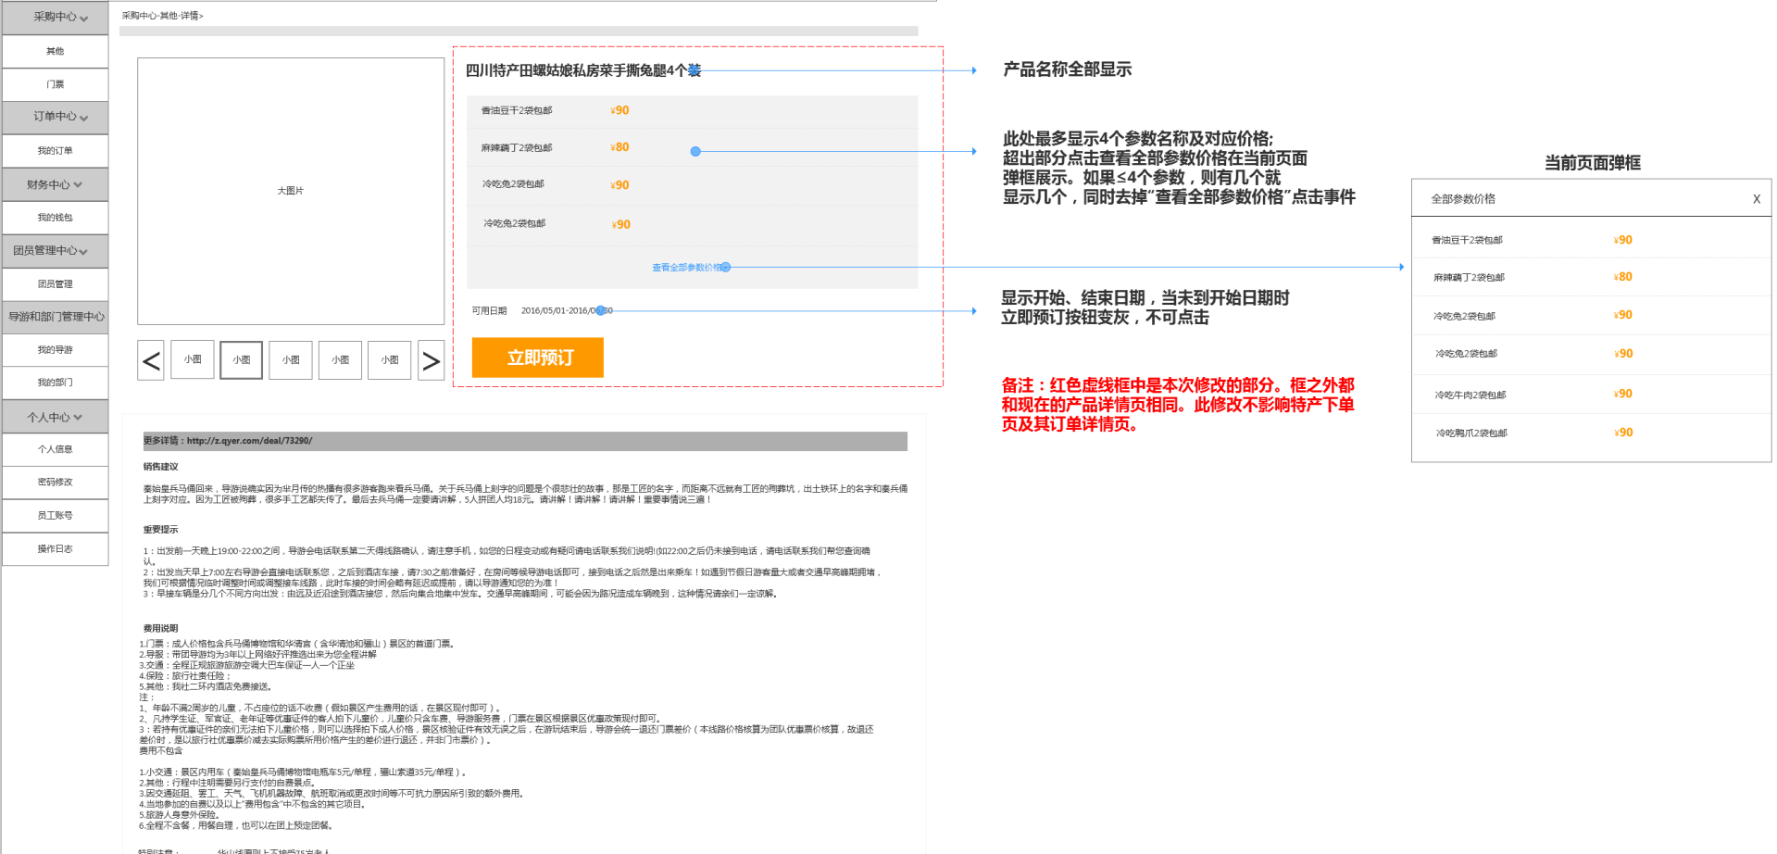特产类产品详情页的具体需求说明，详见该页原型图

#### 下单流程

**用户场景：**

1、用户在产品详情成功执行了立即预订的操作

**输入\前置条件：**

1、用户必须处于登录状态

2、用户拥有采购权限

**需求描述：**

1. 信息填写页面包含三部分内容：(预订信息、联系人信息、备注)
2. 备注1000字以内

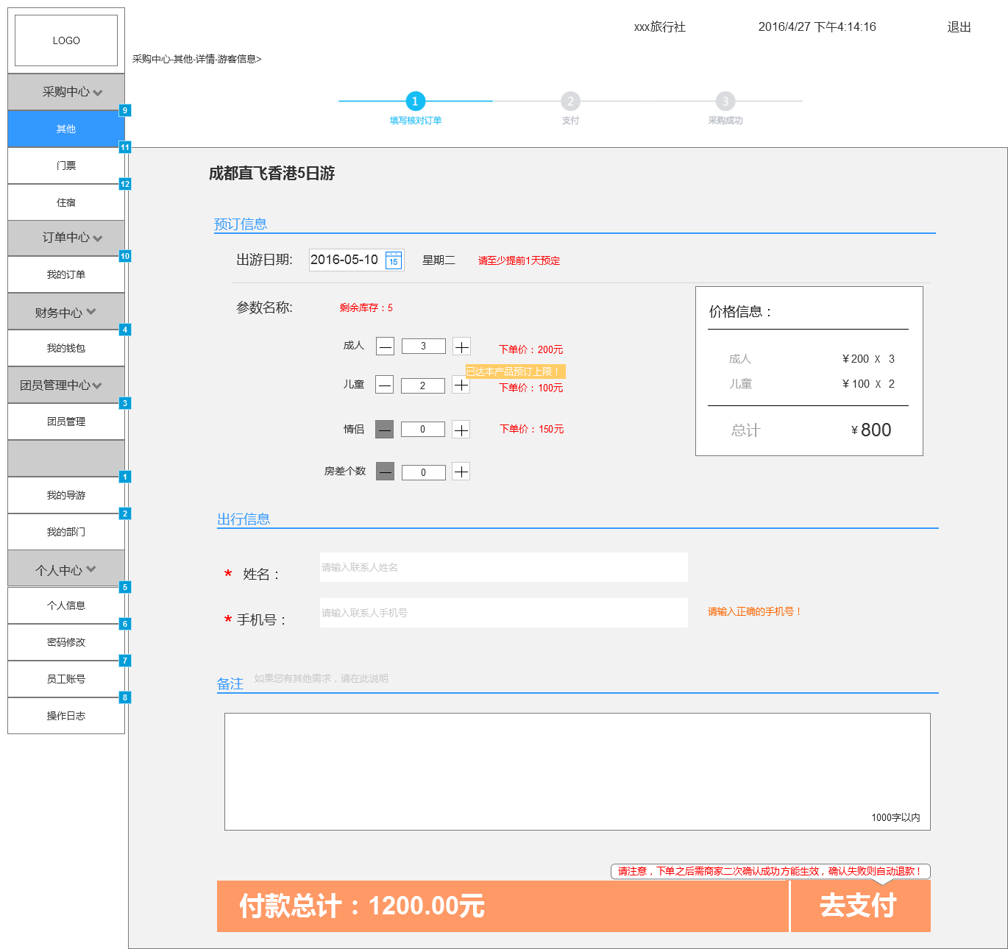

特殊说明：

1. 参数名称是根据产品库的参数名称来确定显示的什么内容
2. 剩余库存，指当前库存还有多少可以购买，由产品库提供，在当前页面不做变化，只展示
3. 右侧，价格信息做页面顶部吸附
4. 备注后面的文字：’ 如果您有其他需求，请在此说明’需要可配置，用以不同产品的特殊说明
5. 去支付按钮上方浮现的红色文字，需要根据产品的来判断是否显示
6. 点击“去支付”时，需要有两个判断条件：

a)判断购买参数的总数量是否大于当前的产品剩余的库存。大于：提示库存不足，无法预订

b)判断所有参数中是否有必须参数，数量是否大于0。否，提示xxx商品数量为0，无法预订

**交互动作：**

|  |  |  |  |
| --- | --- | --- | --- |
| 对象 | 前置条件 | 动作 | 交互 |
| 日期控件 |  | 点击 | 1. 弹出日期控件框，供用户从新选择日期 2. 从新选择日期后，原来的数据不变 |
| 参数数量加减 |  | 点击 | 1. 当出行人数加减操作时，右侧价格信息栏的参数需要根据左侧参数的数量增加而增加，减少而减少 2. 当左侧某一个参数的数量为0时，右侧价格信息栏该参数隐藏 3. 当左侧全部参数都为0时，右侧价格信息栏显示   ” 请添加左侧参数的数量！”   1. 在购买的参数数量与剩余库存一致时，用户再次点击添加按钮，页面浮现提示“已达本产品预订上限！”2秒后消失 |
| 手机号 | 鼠标操作过手机号输入框 | 失去焦点 | 1、判断手机号是否正确（格式、位数）。不正确，提示: 请输入正确的手机号！ |

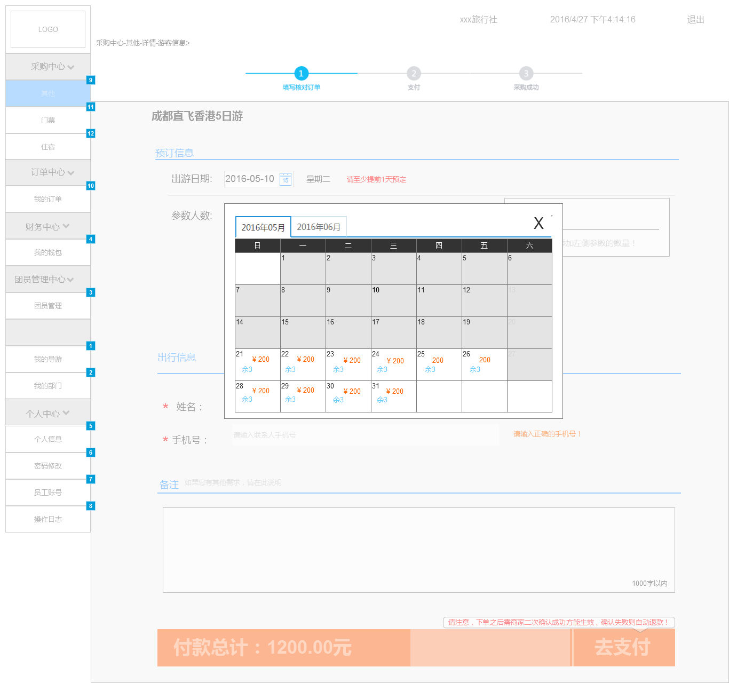

**其他说明**：

##### ~~上传的产品分类是住宿时：~~

1. ~~预订信息显示‘入住日期’、‘离店日期’，‘出游日期’隐藏~~
2. ~~离店日期默认是入住日期+1天。~~
3. ~~修改入住日期时：~~

~~a) 新选择的日期小于离店日期，离店日期不变~~

~~b) 新选择的日期大于离店日期，离店日期默认是入住日期+1~~

1. ~~修改离店日期时，只能选择大于入住日期的时间，小于或等于入住日期的需要置灰~~
2. ~~入住xxx晚，根据离店日期减去入住日期计算，比如入住1月1日 离店1月5日。就入住 4晚。~~
3. ~~价格总计=（参数名称*参数数量+参数名称*参数数量…..）*入住xxx晚~~
4. ~~参数名称和价格信息的交互操作和上面的一样，不做描述~~

~~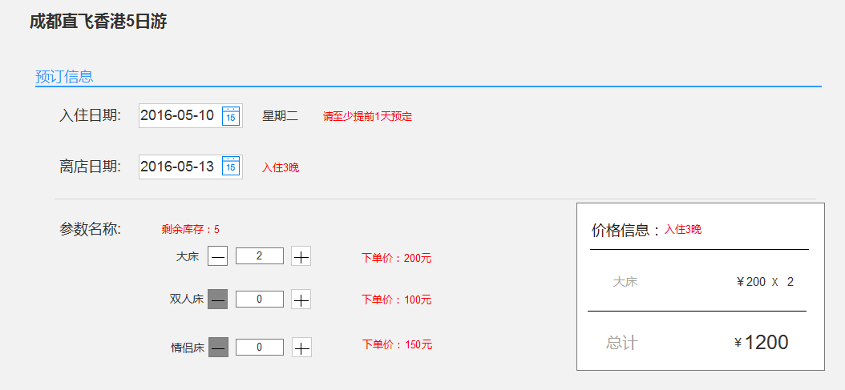~~

##### 上传的产品分类是小交通（包车）时：

1. ~~出游日期和结束日期可以是同一天~~
2. ~~修改出游日期时：~~

~~a) 新选择的日期小于结束日期，结束日期不变~~

~~b) 新选择的日期大于结束日期，结束日期和出游日期一致~~

1. ~~修改结束日期时，只能选择大于或等于出游日期的时间，小于出游日期的需要置灰~~
2. ~~共XX天=（结束日期—出游日期）+1~~
3. 价格总计=（参数名称*参数数量+参数名称*参数数量…..）*入住xxx晚
4. 参数名称和价格信息的交互操作和上面的一样，不做描述
5. 包车下单项去掉结束日期，只保留出游日期

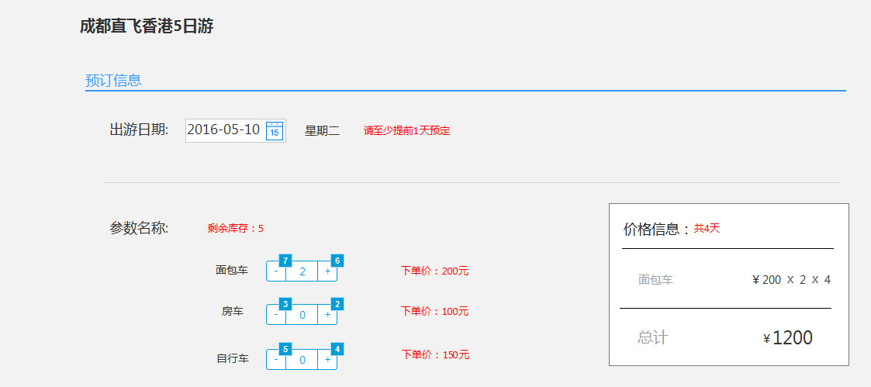

##### 上传的产品分类是特产时：

1、预订信息隐藏掉‘出游日期’

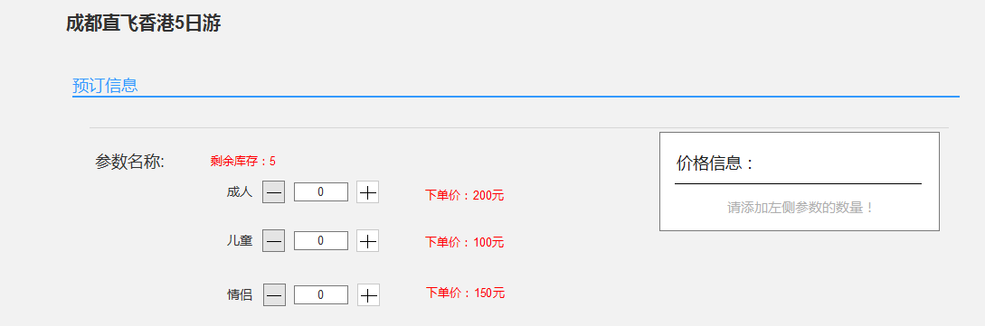

5、

如果产品需要显示二次确认的提醒文字，支付成功页也要展示出来

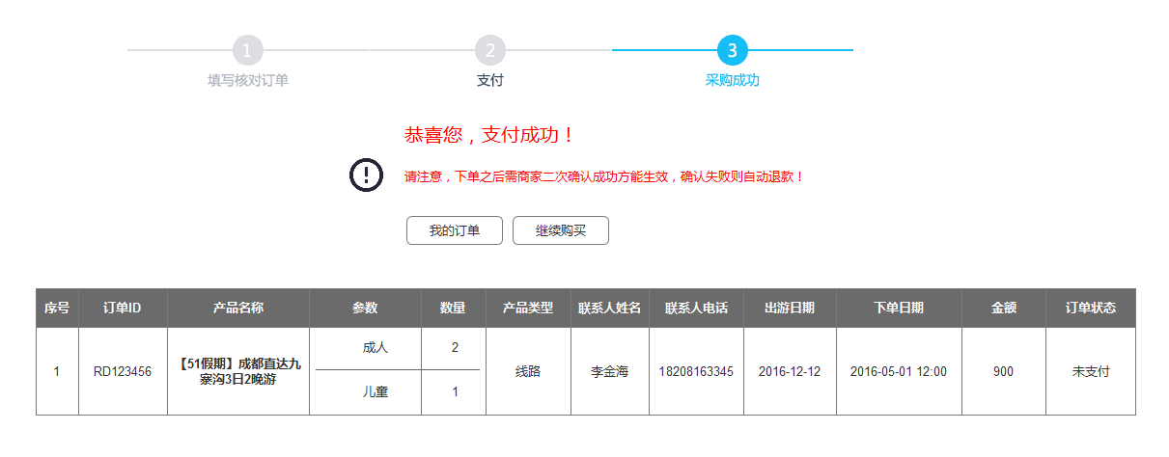

#### 支付

**用户场景：**

用户完成联系人信息以及其他的信息编辑后，并选择自己支付后，点击确认订单，系统跳转到选择支付方式页面。

**输入\前置条件：**

1、用户必须处于登录状态

2、用户必须有采购权限

3、用户必须选择自己支付

**流程说明：**（用例图/流程图）



注意：未支付订单的有效时长为15分钟，超时则自动取消订单。

**需求描述：**

1、当用户选择自己支付时，在下单页面点击确认订单，进入到选择支付页面，如下图：

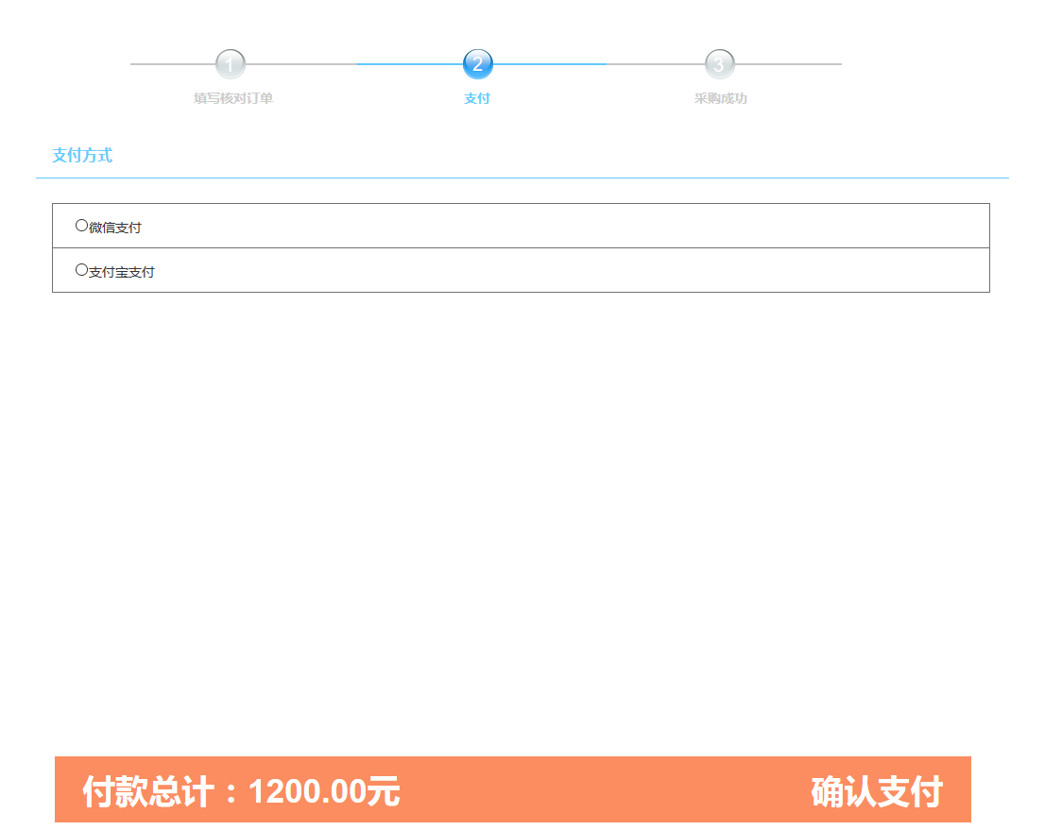

2、此时点击确认会弹出提示“请输入登录密码完成支付”密码输入正确，订单支付成功，密码输入错误，系统提示错误，并重新输入；判断时机为当用户点击确定按钮时，判断密码是否输入正确

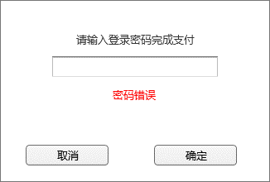

选择取消，订单为未支付状态，系统跳转如下页面：

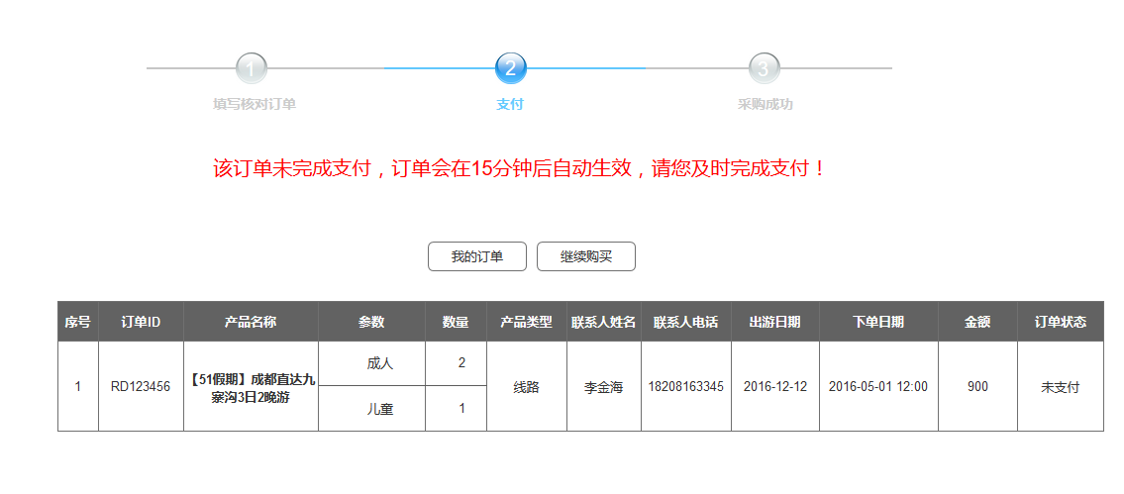

1. 当支付成功，会跳转至下图界面

若订单对应产品需要二次确认，则会出现如图提示。

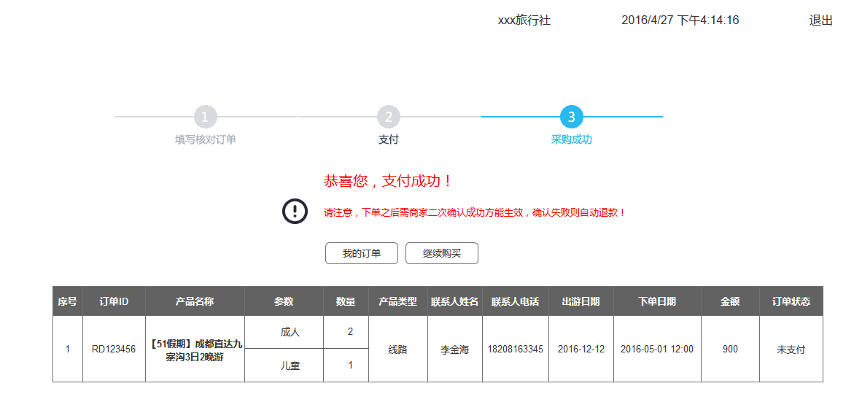

## 第二部分 我的订单

### 产品概述

该模块主要是我的订单列表和订单详情管理

### 产品结构（功能摘要）

|  |  |  |  |  |  |  |
| --- | --- | --- | --- | --- | --- | --- |
| 产品模块 | | 主要功能点 |  | 功能描述 |  | 优先级 |
| 分销商-订单 |  | 订单列表 |  | 展示产品的订单信息列表 |  | 高 |
| 订单详情 |  | 展示产品的订单详情信息 |  | 高 |
| 订单退款 |  | 对购买商品进行退款 |  | 高 |

### 特性说明

#### 订单列表

**用户场景：**

用户点击订单，进入到订单信息列表展示页

**输入\前置条件：**

1、用户必须处于登录状态

2、用户已经有订单历史记录

**关键点说明：**

1. 当所有子订单状态统一时，主订单状态才修改，保持和子订单状态一致。
2. 商品状态有一个为‘已消费’状态时，主订单状态为已完成。
3. 当有部分商品处于‘待退款’或者‘已退款’时，不影响其他商品走正常的订单流程

2、根据供应端上传产品的参数判断是否需要二次确认。如否，订单就没有“待确认”状态，直接到“待消费”状态。

**需求描述：**

1. 每页展示20条数据，按照下单时间降序排列
2. 订单状态：未支付、待确认、待消费、已完成、已退款、已取消
3. 参数状态：不可用、待确认、待消费、已消费、已退款、已取消

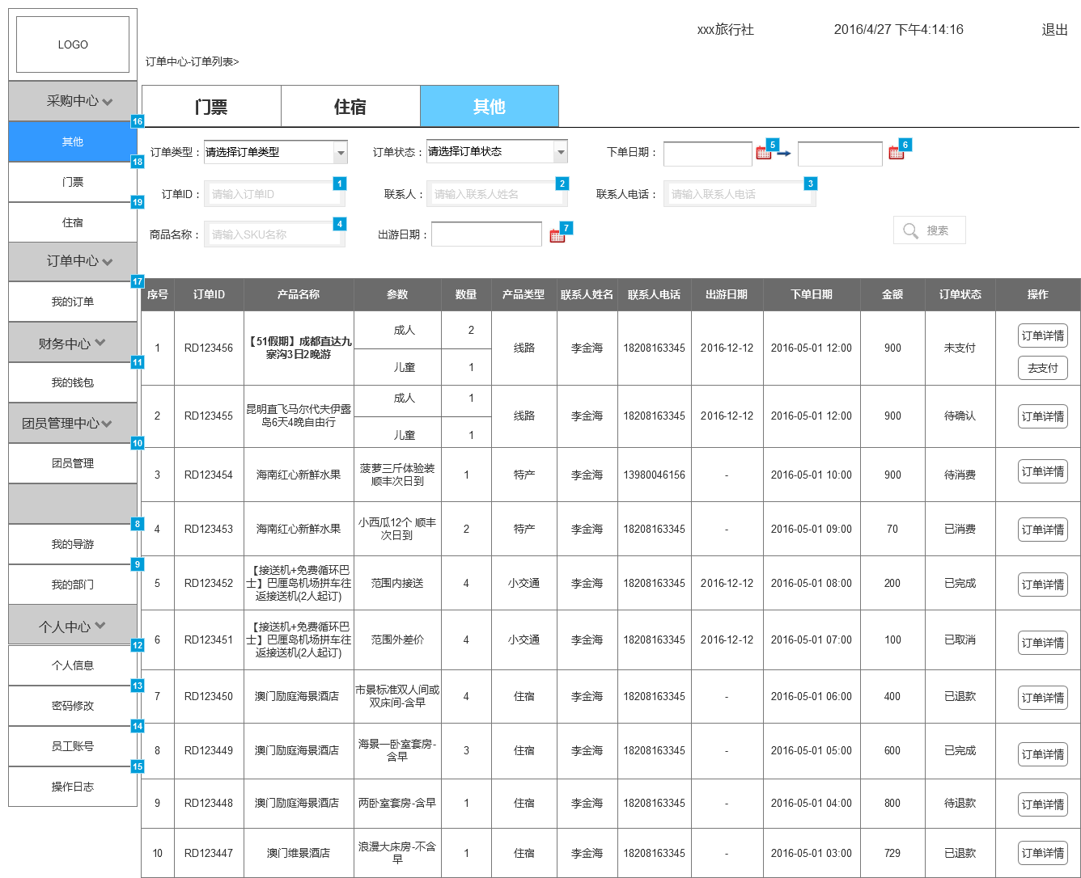

**包含字段：**

|  |  |  |
| --- | --- | --- |
| 字段 | 来源 | 备注 |
| 订单ID | 分销端 | 订单的唯一标识 |
| 产品名称 | 分销端 | 所下订单的名称 |
| 参数 | 分销端 | 购买产品的参数名称 |
| 数量 | 分销端 | 购买产品的参数数量 |
| 产品类型 | 分销端 | 购买产品的产品类型 |
| 下单时间 | 分销端 | 生成订单号的时间 |
| 可用时间 | 分销端 | 订单的开始使用时间 |
| 联系人姓名 | 分销端 | 订单的联系人姓名 |
| 联系人电话 | 分销端 | 订单的联系人电话 |
| 订单金额 | 分销端 | 订单的支付金额 |
| 订单状态 | 分销端 | 订单的状态 |

#### 订单详情

**用户场景：**

用户点击其中一个订单，进入订单详情页

**输入\前置条件：**

1、用户必须处于登录状态

2、用户已经有订单历史记录

**需求描述：**

##### 订单“未支付”状态：

1. 需要“取消订单”按钮，“去支付”按钮
2. “未支付”状态可以手动取消订单或超过10分钟未付款系统自动取消

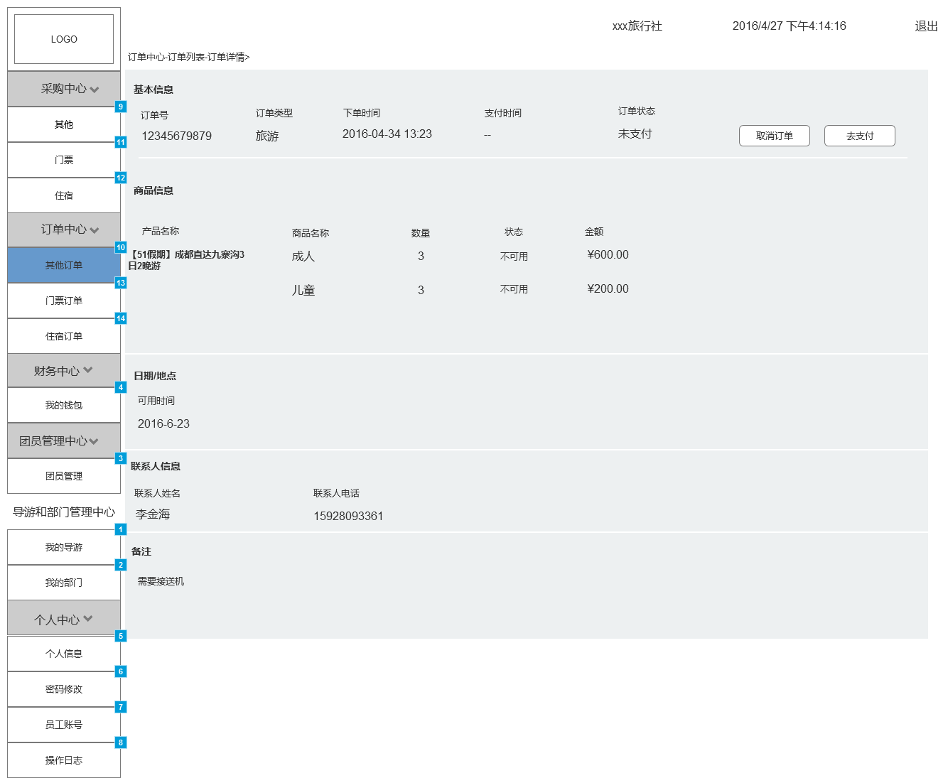

**交互动作：**

|  |  |  |  |
| --- | --- | --- | --- |
| 对象 | 前置条件 | 动作 | 交互 |
| 取消订单 | 未支付状态 | 点击 | 2次弹框确认。是否取消本次订单（不取消，确认取消） |
| 去支付 | 未支付状态 | 点击 | 跳到支付页面，支付页面和原来一样 |

##### 订单“待确认”状态：

需要“全部退款”、商品单独“退款”按钮

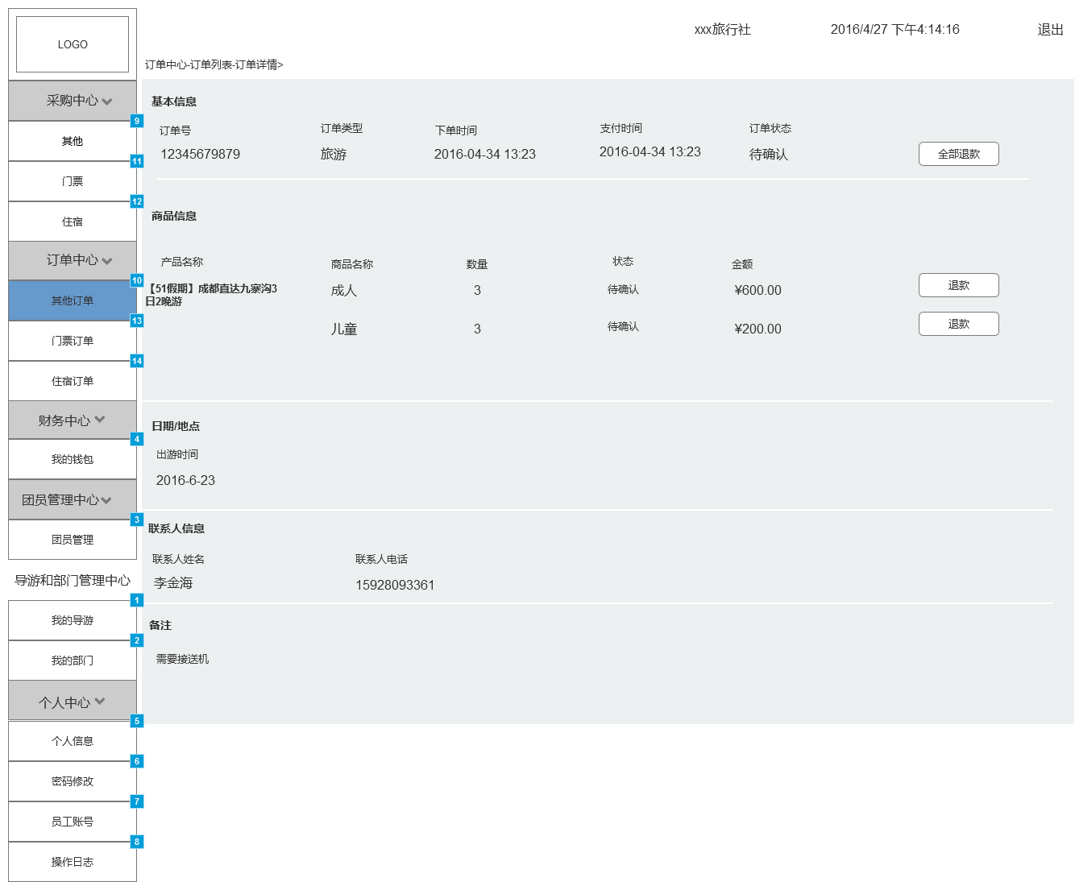

##### 订单“待消费”状态：

产品是否可退款，是根据供应端上传产品时是否对其设置了是否可以退款决定的。

可退，供应端会给出具体退款的时间，

表示产品在没有消费的情况下在此时间前都是可以退款

不可退，没有退款功能

**交互动作：**

|  |  |  |  |
| --- | --- | --- | --- |
| 对象 | 前置条件 | 动作 | 交互 |
| 全部退款 | 已支付状态 | 点击 | 1、弹框确认。是否确认全部退款（确认退款，下次再说）  2、确认退款，主订单和子订单状态直接更新为“已退款” |
| 退款 | 已支付状态 | 点击 | 1、弹出操作框，2种显示方式  第一种：参数购买的数量大于1  第二种：参数购买的数量等于1  2、退款数量大于购买数量时，提示：退款数量大于购买数量，无法提交 |

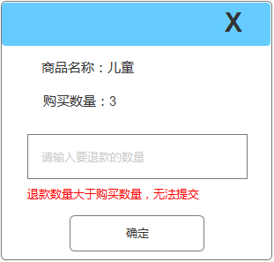 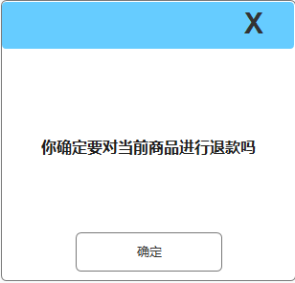

**特殊说明：**

1. 参数确认退款数量成功之后，需要从原来的商品分离出来，单独显示为“已退款”

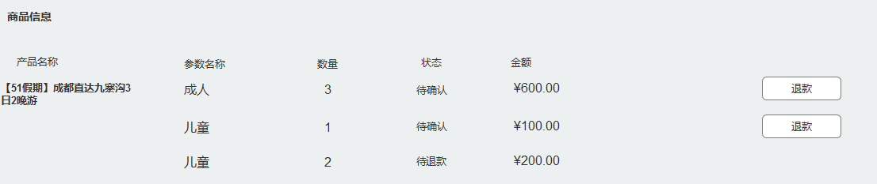

**其他说明：**

1. **当产品分类是住宿时，详情页需要增加’离店日期’显示**

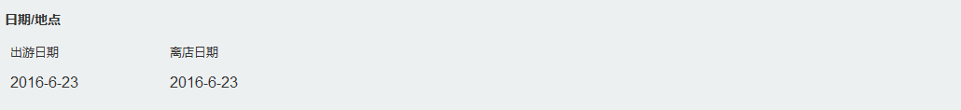

1. 当产品分类是特产时，详情页要隐藏掉“日期/地点”一栏

##### 订单“已完成”“已退款““已取消”状态

无相关操作

## 第三部分 我的钱包

此处只针对钱包的返还款体现做说明，其他的操作和原来一样，不做任何改变

### 特性说明

#### 我的钱包

**用户场景：**

用户点击订单，进入到我的钱包展示页

**输入\前置条件：**

1、用户必须处于登录状态

2、用户已经有返还款

**需求描述：**

1. 原型

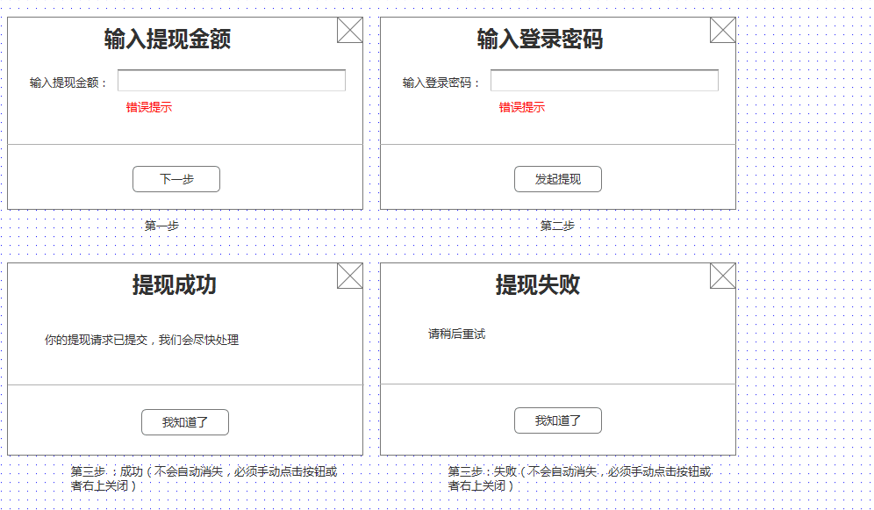

1. 体现流程

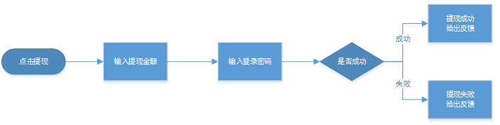

1. 提现填写说明

|  |  |  |  |
| --- | --- | --- | --- |
| 序号 | 对象 | 填写类型 | 限制 |
| 1 | 输入提现金额 | 自然数 | 不可为汉字和符号，不可为负数，不可大于当前余额 |
| 2 | 输入登录密码 | 暗码显示 | — |

1. 提现验证说明

|  |  |  |  |  |
| --- | --- | --- | --- | --- |
| 序号 | 对象 | 判断内容 | 错误提示文案 | 错误提示交互 |
| 1 | 输入提现金额 | 是否为自然数 | 请输入正确的提现金额 | 点击“下一步”判断，输入框下方红字提示 |
| 2 | 是否超出余额 | 已超出余额 | 点击“下一步”判断，输入框下方红字提示 |
| 3 | 是否为空 | 金额不可为空 | 点击“下一步”判断，输入框下方红字提示 |
| 4 | 输入登录密码 | 是否和账号登录密码匹配 | 登录密码错误，请重新输入 | 点击“发起提现”判断，输入框下方红字提示 |
| 5 | 是否为空 | 密码不可为空 | 点击“发起提现”判断，输入框下方红字提示 |